**Tìm hiểu trang wed và tạo trang WED**

* 1. Tìm hiểu trang wed
* Trang wed này chuyên về chụp ảnh là chỉnh ảnh , wed được tạo khá sớm và gây nhiều ấn tượng bởi chụp cảnh đẹp và những cách tạo dáng chuyên nghiệp .

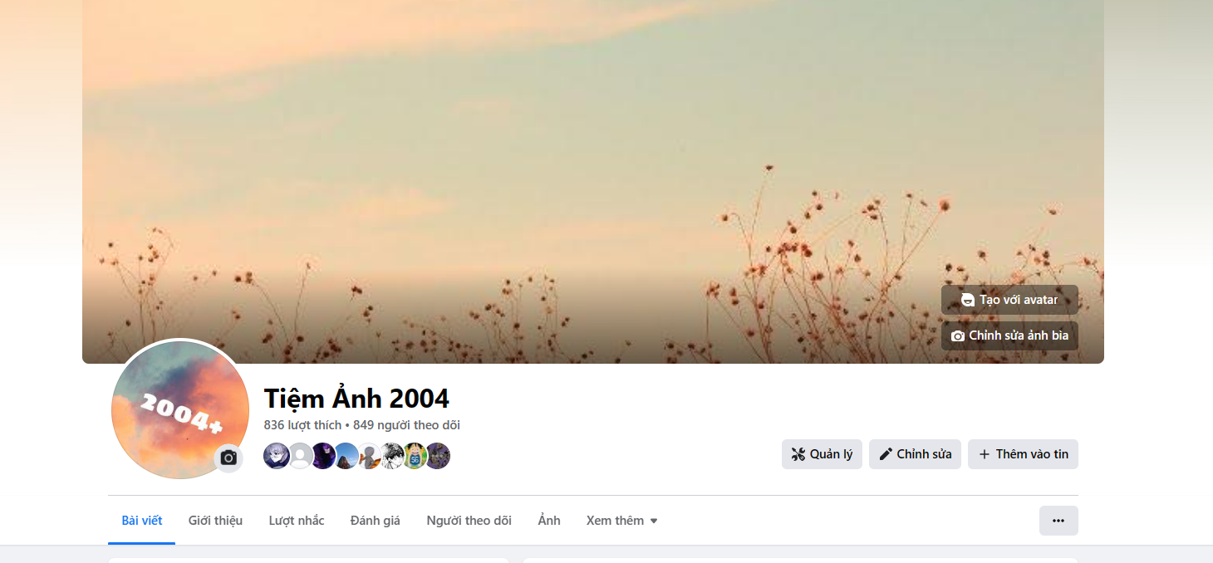

* 1. Phân tích content mà trang đưa ra

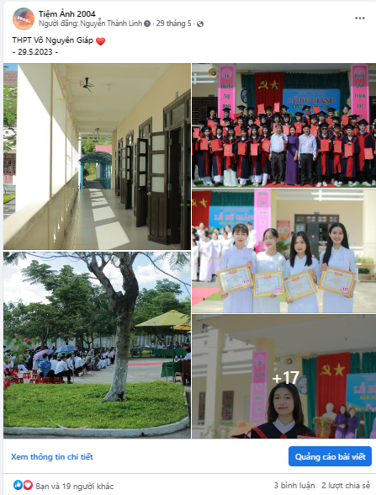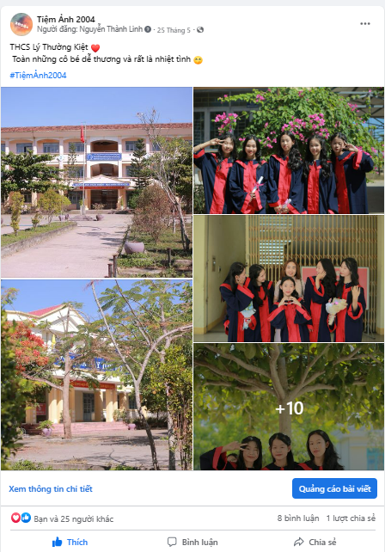

2.1 tạo ra một trang cho cá nhân bản thân .

Bước 1: tạo trang mới

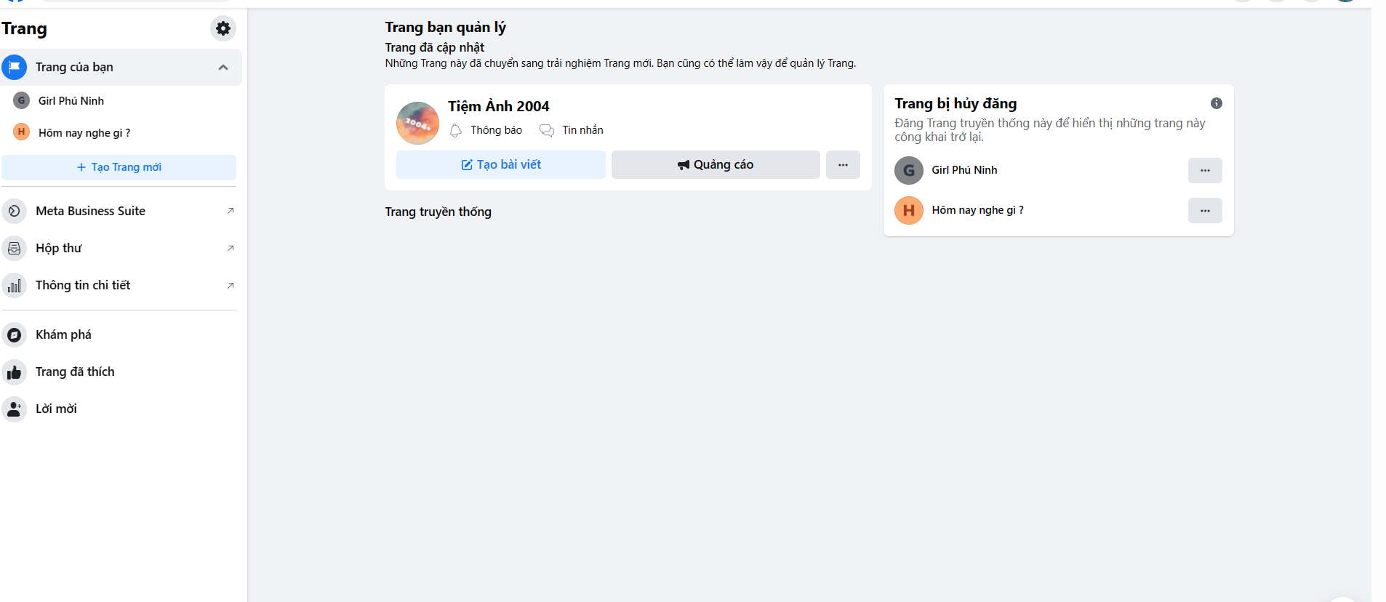



Bước 2 : nhập tên trang và hạng mực kinh doanh

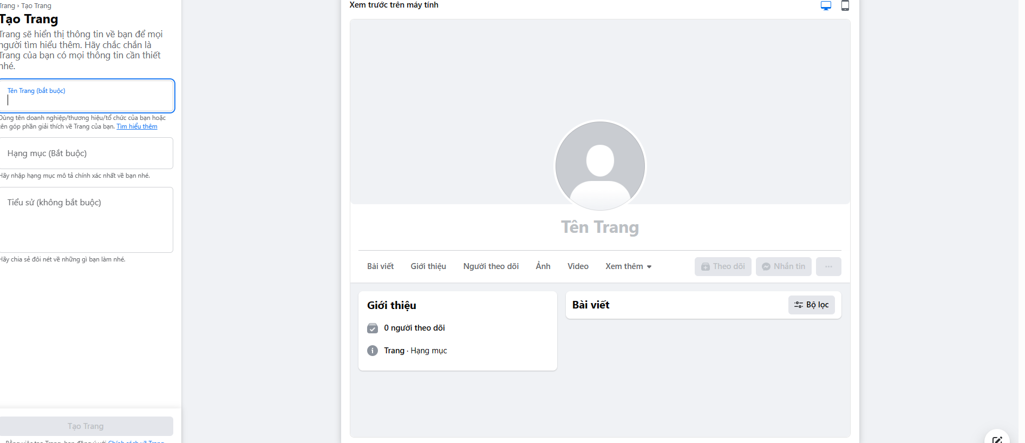



Bước 3: Nhập thông tin của trang bao gồm (số điện thoại , gm ,địa chỉ,.. )

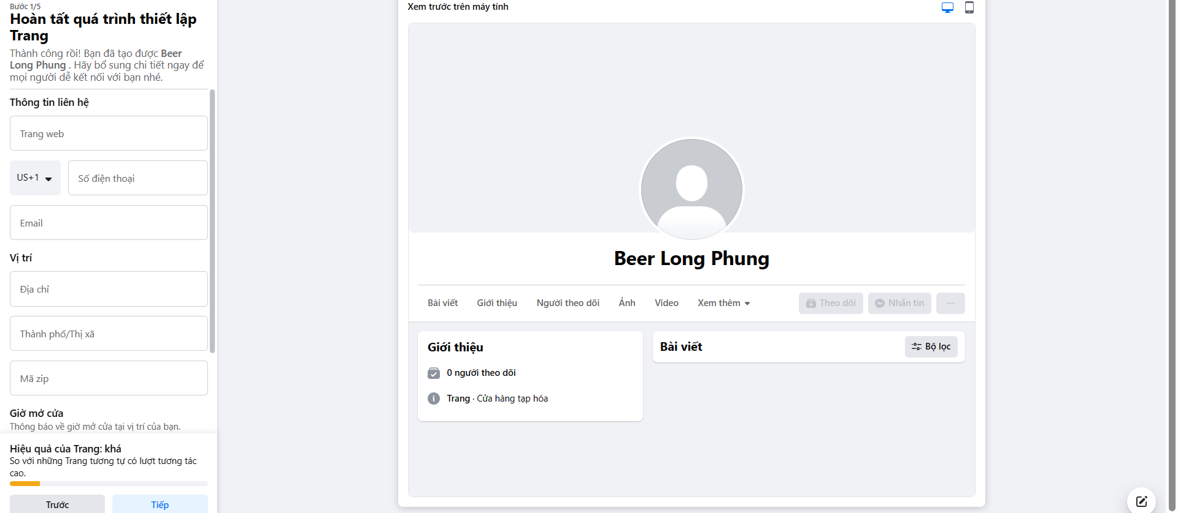



Bước 4: Thêm ảnh đại diện và ảnh bìa

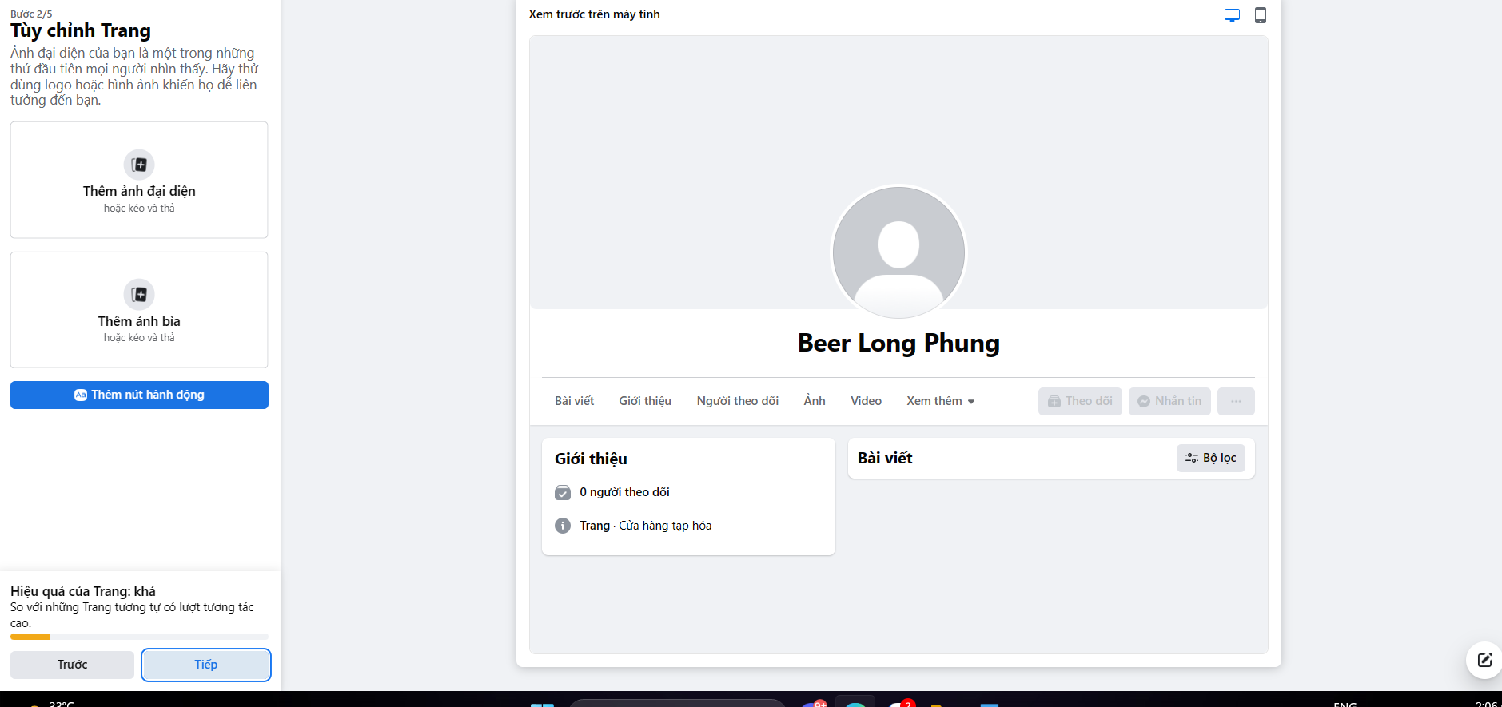

Bước 5 xem link trang

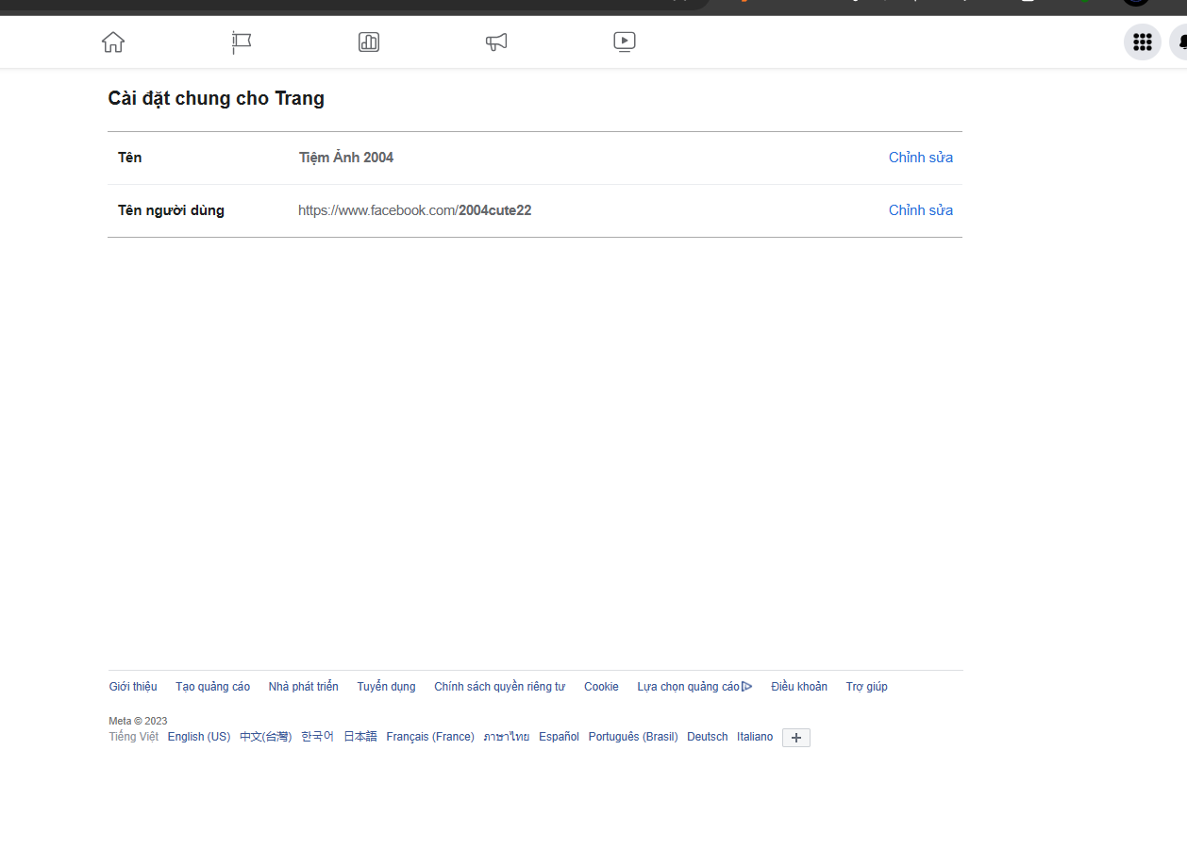

Bước 6 : xem ai có quyền truy cập trang

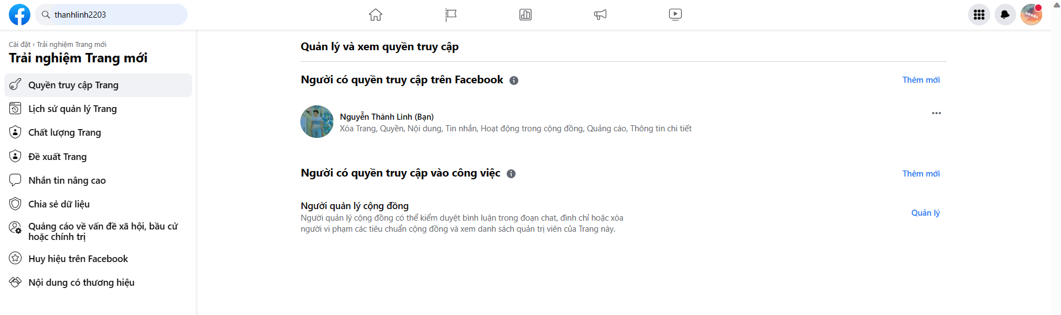



Bước 7 : tạo một bài viết :

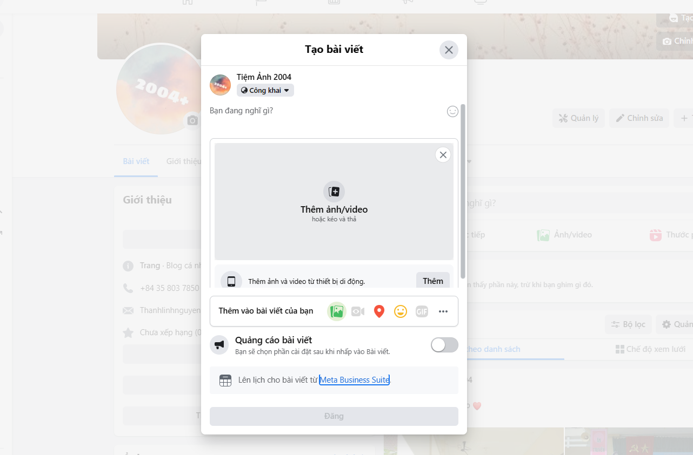



Và đặt lịch hẹn cho bài viết



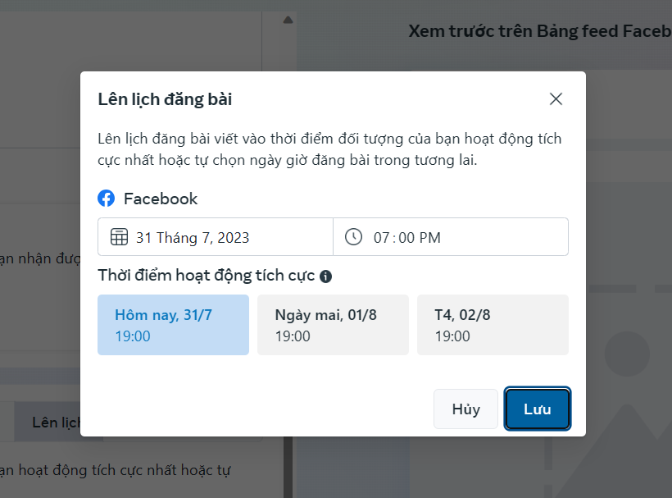

Bước 7 : theo dõi số lượng tương tác của trnag

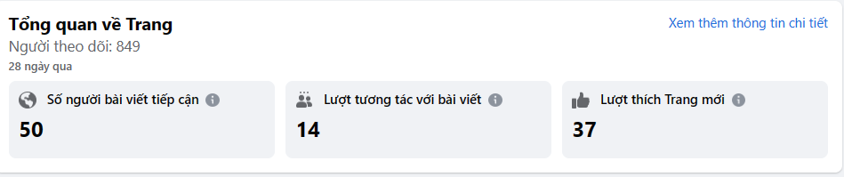

Bước 8 : xem đối tượng xem trang để điều chỉnh cho phù hợp

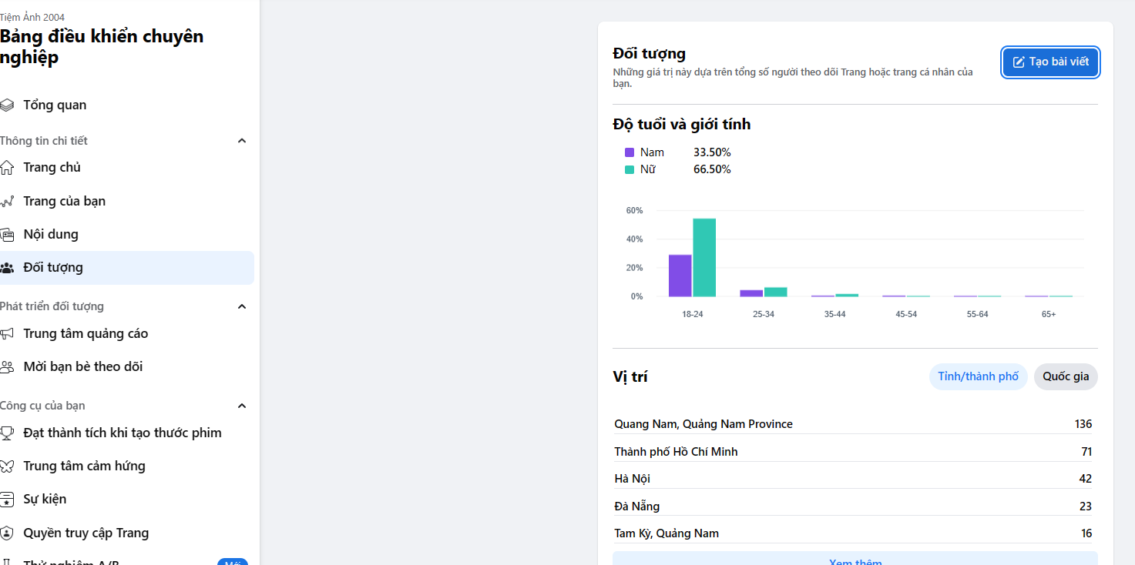



……………………………………………còn nữa …………………………………